Profil led alu mini anodowany
Czym jest profil led alu mini anodowany oraz jak wykorzystać go zarówno w przestrzeniach mieszkalnych jak i biurowych tudzież przemysłowych? Odpowiedzi znajdziesz w tekście.

Led -owe rozwiązania w branży oświetleniowej

Coraz głośniej jest ostatnio o tym jak ludzkość wykorzystuje zasoby naszej ziemi. W związku z tym staram się, na każdym kroku, wprowadzić ekologiczne rozwiązania. Nie jest tajemnicą, iż już przeciętne gospodarstwo domowe tudzież biura wszelakich film wykorzystują bardzo dużo energii. Nie tylko do oświetlenia pomieszczeń ale także do pracy poszczególnych maszyn i urządzeń niezbędnych do codziennego życia oraz wykonywania pracy. Na rynku zauważyć można, bardzo popularne ostatnio, rozwiązania Led, dzięki którym jesteśmy w stanie ograniczyć zużycie energii. Jednym z takich urządzeń jest profil LED alu mini anodowany

Profil led alu mini anodowany

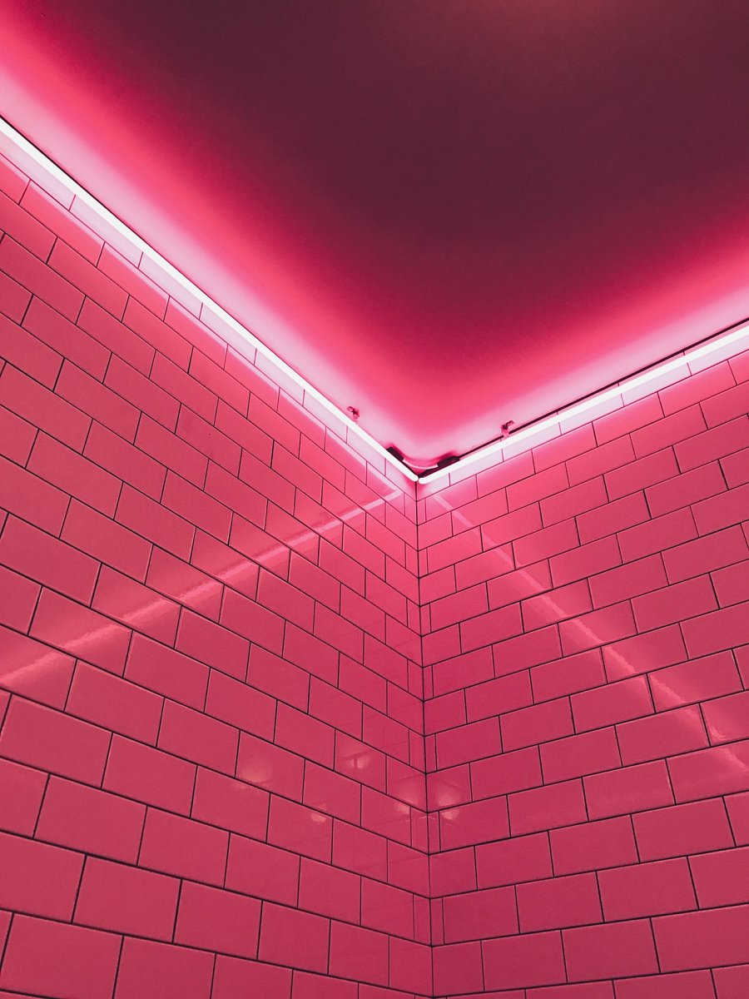
Profil led alu mini anodowany z oferty sklepu internetowego AKB-POLAND jest to produkt, który przeznaczony został do ochrony taśm LED 12 V/ 24 V. Zadaniem tego profilu jest odprowadzenie ciepła z paska ledowego a tym samym przedłużenie żywotności owego paska. Profil wykonany jest z wysokiej jakości aluminiu. Dodatkowo profil ma także zastosowanie estetyczne. Pomaga w wyeksponowaniu taśmy LED co daje nowoczesne i designerskie rozwiązania. Produkt chroni taśmy przed działaniem osób trzecich na przykład dzieci. Do wyboru jest zarówno profil przezroczysty, który wyeksponuje diody LEDowe ale także taśma o mlecznym kolorze, która rozproszy i przytłumi światło co będzie doskonałym patentem na oświetlenie schodów czy półek.

